Анализа на прагови на брзина кај младински фудбалери (аматери) поделени по улоги користејќи GPS технологии

Д

али современите спортисти се побрзи, подобри, појаки од оние во минатото? – Одговор е да, можеби звучи едноставно но не е баш така, доколку гледаме само крути анализи, резултати на време и перформанси ќе го потврдиме нашиот одговор но доколку навлеземе подлабоко во материјата и согледаме дека со тек на време напреднале условите во кои се настапува, напреднала технологијата која овозможила следење и подобрување на перформансите на спортистите, што значи сите овие промени и напредоци во различни сфери од животот имале позитивно влијание на самите спортисти да почнат да стекнуваат подобри, попозитивни резултати од оние во минатото. Да го поставиме прашањето повторно дали спортистите денес се подобри од оние во минатото? –Да, со помош на сите алатки и технологија која им стои на располагање за користење цело време да тие се подобри.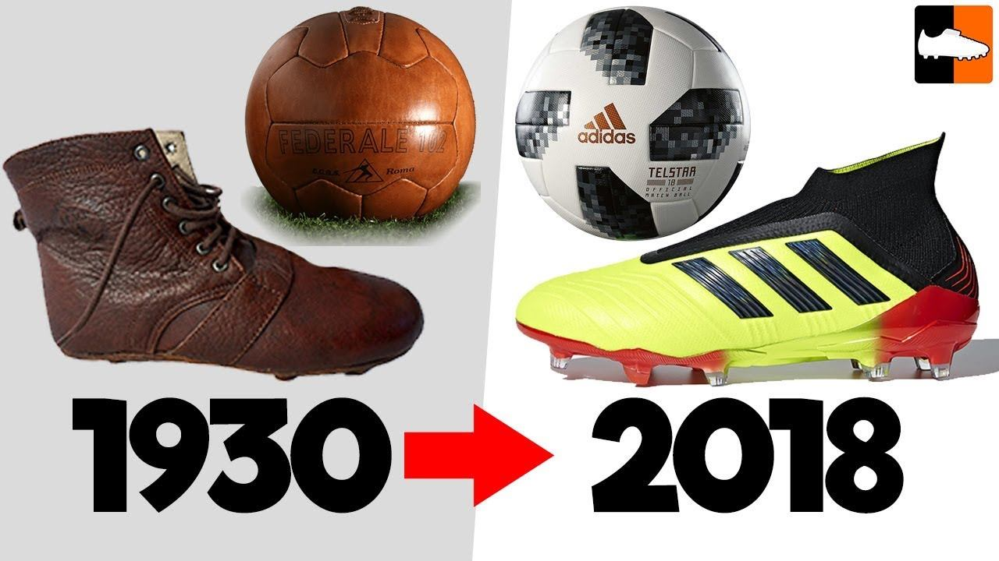

Во денешен ден каде се и сешто се следи, така се следат и перформансите кои ги даваат играчите во спортот, но би се прашале зошто е тоа така, одговорот е едноставен бидејќи технологијата напреднала до тоа ниво каде што преку едноставна алатка како GPS тракерот му се овозможува на играчот да го мери својот перформанс додека тој учествува во натпревар или пак додека тренира со остатокот од клубот, се со цел да може да се оцени дали преку неговото тренирање тој го подобрува неговиот перформанс со тек на време. Во современиот фудбал, можноста да се повторуваат спринтовите што е можно повеќе а најголемиот дел од натпреварот е од суштинско значење за перформансите на еден играч а и самиот исход од играта за тимот. Способноста за забрзување, забавување, опоравување и спринт повторно е клучна способност за тимски спортови, спортистите се принудени да ги повторуваат овие дејствиа многу пати за време на натпреварите. Објективните параметри што влијаат на отпорноста кон спринтовите се нивното времетрање и закрепнување. Од физиолошка гледна точка параметрите кои главно влијаат на капацитетот на еден играч се анаеробната моќ и способноста на користење на лактат на крв. Всушност спортистите со висока анаеробна моќ се во состојба да произведат повисоко ниво на механичка работа за време на еден натпревар. Но бафер капацитетот останува одлучувачки за отпорот на спринтовите, до сега било многу тешко да се оцени овој капацитет преку традиционалните методи, но со напредокот на технологијата особено со GPS тракерите и видео следењето се овозможило тоа. 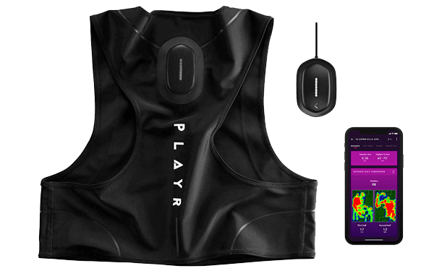

Што всушност преставува спринт? –Спринт преставува движење кое го надминува прагот на брзина од 5 до 6.7 ms(2) за просечно времетрање од 2 до 4 секунди, со брзини од над 20 км на час. Во фудбалот осовено повеќето спринтови се случуваат на многу кратки растојанија најчесто помали од 10 метри, играчот мора да се изрази во краток период односно да го искористи својот потенцијал за забрзување со цел да добие инерција во неговото тело што е можно побрзо, се со цел да победи во директен дуел против неговиот противник односно играчот што во моментот го чува на теренот.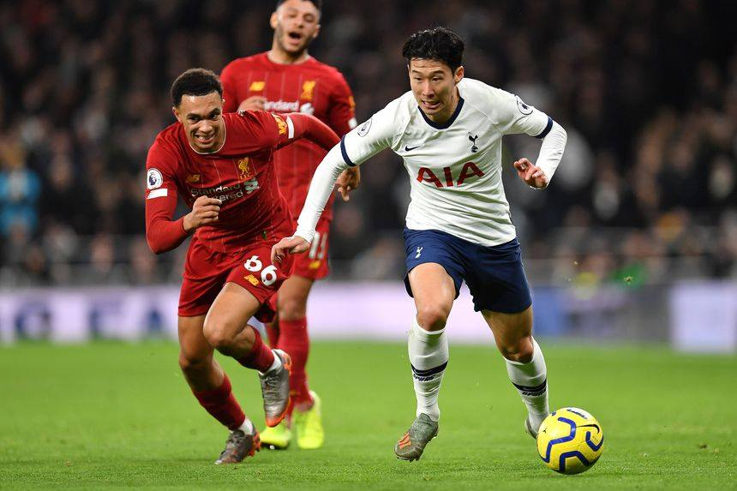

Истражувањето во овој труд е квантитативно, бидејќи се врши колекција и анализа на податоци за играчи и сите тие податоци се претворени и преставени преку бројки, се бараат просеци и се испитува како бројките се менуваат од позиција на позиција на која игра играчот (односно 10 позиции во случајов). Целта на оваа студија била да ја анализира ефикасноста на млади фудбалери под 18 години со висок интензитет на прагови на трчање преку употреба на GPS 20 Hz ( K-Sport, Univesal, Montelabbate, Italy). За собирање на податоците биле анализирани три фудбалски натпревари на “Аматер Марке” шампионат кој е до 18 години во Италија во сезона 2017/18. За собирањето на податоците се користени 10 GPS тракери, по 1 за секој играч од тимот во игра освен за голманот, се со цел да се добие попрецизен PPM играчите кои биле заменети биле отстранети од анализата односно ги нема во резултатите, за да се изгради база на податци се користеле само податоците за играчите што изиграле цел натпревар. GPS-от е додаден внатре во специфична спорстка маичка која има џеб од позади каде што стои GPS-от и тој не им смета при играње на спортистите во никаков случај. GPS-от бил носен дури и пред загревањата на екипата за натпреварите. Податоците од GPS уредите биле превземени со посебен софтвер ( К-fitness, K-Sport, International, Italy). Информативните датотеки биле филтрирани и анализирани преку софтверот автоматски и директно зачувани на интернет портал. Преку самиот портал било можно да се превземе Excel табела која што ги содржи сите податоци. Параметрите кои биле земени во предвид се вкупното растојание, растојанието на високо забрзување и растојанието на високо забавување. Исто така сите резултати биле поделени по полувремиња за да се направи разлика меѓу прво полувреме (T1) и второ полувреме (T2).

Во овој труд нема користено премногу видови на визуелизација и податоците се пренеси и презентирани преку табели и еден график . Во прилог подолу да ги разгледаме и резултатите стекнати за време испитувањето односно прикажани во трудот.

Табела која прикажува активноста на фудбалерите додека трае мечот:

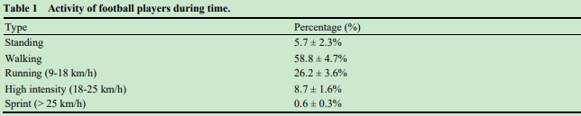

Табела преку која е прикажан спринт перформансот по позиција на играчите:

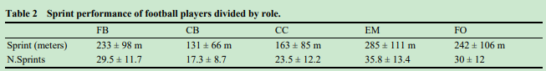

Табела преку која што е прикажано забрзувањето и забавувањето во однос на полувремињата: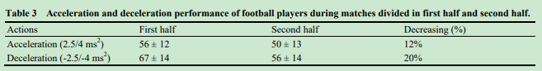

Табела преку која што се покажува просек на вкупно растојание и спринт дистанца по улога:

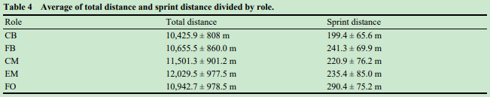

Табела преку која што се прикажува просекот на играчите за цел меч поделено по улоги:

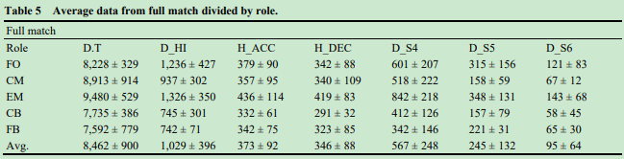

Табела преку која што се прикажува просек на податоци во прво полувреме по улоги:

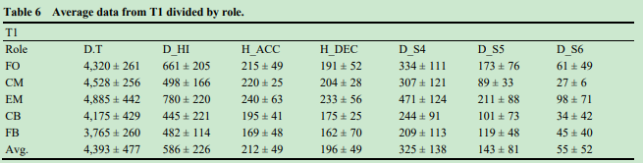

Табела преку која што се прикажува просек на податоци во второ полувреме по улоги:

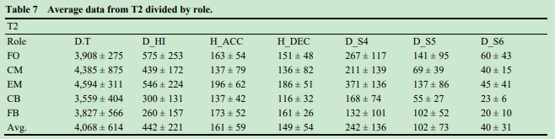

Табела преку која што се прикажува процентот на просечно опаѓање меѓу прво и второ полувреме:

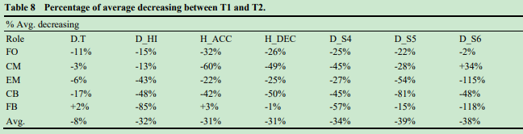

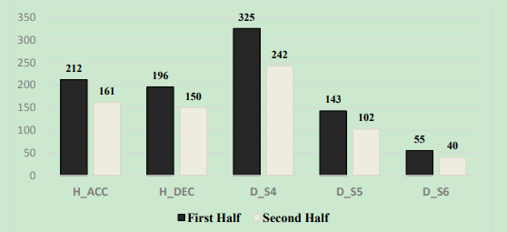

Недостатоци на овој труд и истражување се тоа што тој опфаќа играчи до 18 год кој што играат во аматерска лига, сметам дека играњето во полу-професионални и професионални лиги варира и дека резултатите добиени по позиции во овој труд би можеле да бидат сосема различни доколку се спроведат за други лиги , други играчи. Земен е многу мал број на утакмици (3) и не се земени во предвид повреди или не е напоменато дали некој од играчите се вратени од било каква повреда што би можело да влијае директно на перформансот на играчите. Во глобала добиените резултати се точни за тие 3 утакмици но никој со сигурност не може да каже дека не би можело да се сменат резултатите доколку се спроведе истово истражување на истите играчи во повеќе утакмици.

Референци:

R. Izzo, S. Franco, C. H. Varde’I, “Analysis of Speed Thresholds in Youth Amateur Football Players Divided by Roles Using GPS Technologies,” Journal of Sports Science, vol. 6, no. 4, pp. 246-250, 2018 - референца на трудот во IEEE цитирање.